项目名称：运输公司车辆采购项目
项目编号：CG/YSGS-23-001-W

目录

第一章、竞争性磋商公告...................................1
一、项目概况.............................................2
二、响应文件截止（开标）时间及地点.......................2
三、联系方式.............................................2
第二章、 投标人须知......................................3
一、投标人资格要求.......................................3
二、响应文件的构成.......................................4
三、评标与中标...........................................4
第三章、采购要求.........................................6
一、项目说明.............................................7
二、采购产品实现功能及要求...............................8
第四章、响应文件格式与要求..............................13
格式一：................................................13
格式二：................................................14
格式三：................................................15
格式四：................................................16
格式五：................................................17

竞争性磋商公告

鄂尔多斯空港运输有限公司拟采用竞争性磋商的方式为公司采购车辆，现邀请符合条件的厂家或经销商前来参与此次采购活动。

一、项目概况
1、项目名称：运输公司车辆采购项目
2、项目编号：CG/YSGS-23-001-W
3、采购人：鄂尔多斯空港运输有限公司
4、资金来源：企业自筹
5、采购内容：采购1台小轿车

响应文件接收截止（开标）时间及地点
- 符合上述条件的供应商可于 2023 年 3 月 28 日起登录鄂尔多斯机场管理集团有限公司网站页面（网址：http://ordosairport.com/），点击“公告”栏中的“招标信息”栏，查询采购信息，点击信息公告页面左下角“附件”即可浏览、下载采购文件。
2、点击信息公告页面正下方蓝色栏“我要报名”，填写准确的企业信息，报名截止时间： 2023 年 4 月 3 日 9时 00 分
3、响应文件接收截止（评标）时间：2023年4月3日9时 30分。
4、响应文件接收及评标地点：鄂尔多斯机场管理集团综合办公楼208室。
三、联系方式
联系人：郭女士
电 话：0477-8961919

第二章 供应商须知

一、供应商资格要求
1、具有法人资格或其他组织形式的供应商或授权代理的供应商，如供应商参与投标的，须具备有效的营业执照证等，如为授权代理供应商投标，须提供原厂家或供应商代理授权书并具备有效的营业执照证等；
2、投标人营业执照中的经营范围必须包含汽车经营、销售等（以营业执照中经营范围为准）。

二、投标文件的构成

投标人编制的响应文件应包括但不少于下列内容：
1.竞标承诺书
2.产品最终报价表（包括税费等）
3.售后服务承诺：含售后服务、最长质保期限、服务响应及解决问题时限等。
4.业绩证明（近2年同类产品业绩证明，中标通知书或合同）。
5.投标人须提供的各类相关证明材料
（1）资格证明材料（包含三证合一营业执照（副本）复印件、经营许可证复印件）、开户许可证；
（2）投标人认为需提供的相关证明文件及资料 。
以上文件均需装订成册，响应文件需递交正本1份，副本4份，PDF格式电子文档1份(光盘或优盘)；以上资料需签字、盖章的必须由法定代表人或经其授权的代表签字，并加盖公章。响应文件必须密封。响应文件在封面必须清楚地标明“正本”或“副本”字样。若副本与正本不符，以正本为准。响应文件及资料无论供应商是否中标均不予退还。

三、评标与中标
鄂尔多斯空港运输有限公司采购管理部门组织成立竞争性谈判小组根据以下程序进行谈判：
（一）公布递交响应文件投标人名称。监督人员在磋商现场检查响应文件的密封情况，响应文件的密封情况经确认无误后，工作人员当众拆封。
（二）磋商小组从供应商递交的响应性文件的有效性、完整性和对竞争性磋商文件的响应程度进行审查。经审查，递交响应文件供应商法定代表或其委托授权人身份与响应文件不符的；或未按照竞争性磋商文件规定装订、密封、签署、盖章的，按无效投标处理。
（三）磋商与报价
1.磋商
磋商小组对投标文件响应情况、报价、企业资质等方面进行全面比较与评价，了解和掌握各实质性响应供应商的响应程度，做好磋商准备。
磋商小组通过投标人抽签的顺序确定参加磋商投标人的磋商顺序，所有磋商小组成员集体与每位投标人分别进行单独磋商，磋商轮次由小组成员视情况而定。
2.报价
每一个磋商轮次进行一次报价，报价以书面形式须由法定代表人或其授权人签字确认后送交磋商小组。
3.评标办法与确定成交供应商
本项目采用综合评分法进行评标，报价相同时，评服务，比承诺，即在最大限度地满足采购文件实质性要求前提下，按照采购文件中规定的各项因素进行综合评审，进行最优商家选取。
- 评分细则
a.价格权重占50%
最低投标报价为基准价，投标报价得分=（基础价÷投标报价）×50%×100。
b.商务及技术权重50%
评审因素 | 评审标准
质保期（10分） | 满足最低保证要求得5分，每延长半年加1分，本项最多得10分。
服务措施（15分） | 有详细的售后服务方案得5分，有专业服务团队得5分，其他服务承诺酌情打分，没有不得分，本项最多得15分。
投标产品技术参数响应程度（15分） | 投标产品的技术参数响应招标文件要求，技术参数满足招标文件要求得10分；投标产品的技术参数响应招标文件要求，优于招标文件要求得15分，完全没有响应招标文件要求不得分。
业绩（10分） | 投标企业近2年（2021年1月1日起）同类产品业绩，以单项中标通知书或合同复印件为准，本项最多得10分。  1.单项合同金额大于150万元，每有一项得3分；  2.50万元≤单项合同金额≤150万元的，每有一项得2分；  3.50万元以下业绩不得分。

4、确定成交投标人
若各投标资料最终报价均超过了项目采购预算，采购人不能支付的，评判活动终止；在推荐确定成交候选投标人之前，如果评判小组超过三分之二的成员认为，排在前面的成交候选投标资料的最终报价或者某些分项报价明显不合理或者低于成本，有可能影响商品质量和不能诚信履约，可要求其予以说明理由。否则，评判小组可以取消该投标资料的成交候选资格，按顺序由排在其次的成交候选投标人递补。
在评判结束后，按照评判小组成员推荐的成交候选人顺序确定排序第一的投标资料为成交投标人。如成交投标人拒绝与采购人签订合同，或签订合同后无法履约的，评判小组可以取消该投标人的中标资格，由排在第二的成交候选投标人递补。
项目中标结果将于2-4个工作日后在集团公司网站上进行公布，供应商可自行登陆查询，不再另行通知。

第三章 采购需求

一、内容
1、项目基本情况：本项目为一整包。
2、资金来源：企业自筹
3、交货方式：一次采购
4、采购内容：小轿车1台（黑色）
5、项目预算：23.65万元
投标人投标报价需包含：裸车价（符合招标文件技术参数要求）、质保范围内的维护维修费、下户费、运输费、保险费（全险）、税费等。
6、交货期：中标通知书发出后7个工作日。
7、质保期：从验收合格之日起，车辆保修期为3年或10万公里,先到为准。
8、付款方式：双方签订购车合同后，采购人验收合格待车辆下户手续完成后付合同金额的100%。中标供应商须在交车验收同时提供相应金额的机动车销售增值税专用发票进行款项支付。
9、交货地点：鄂尔多斯机场
10、所有产品需为全新正品。

二、技术参数
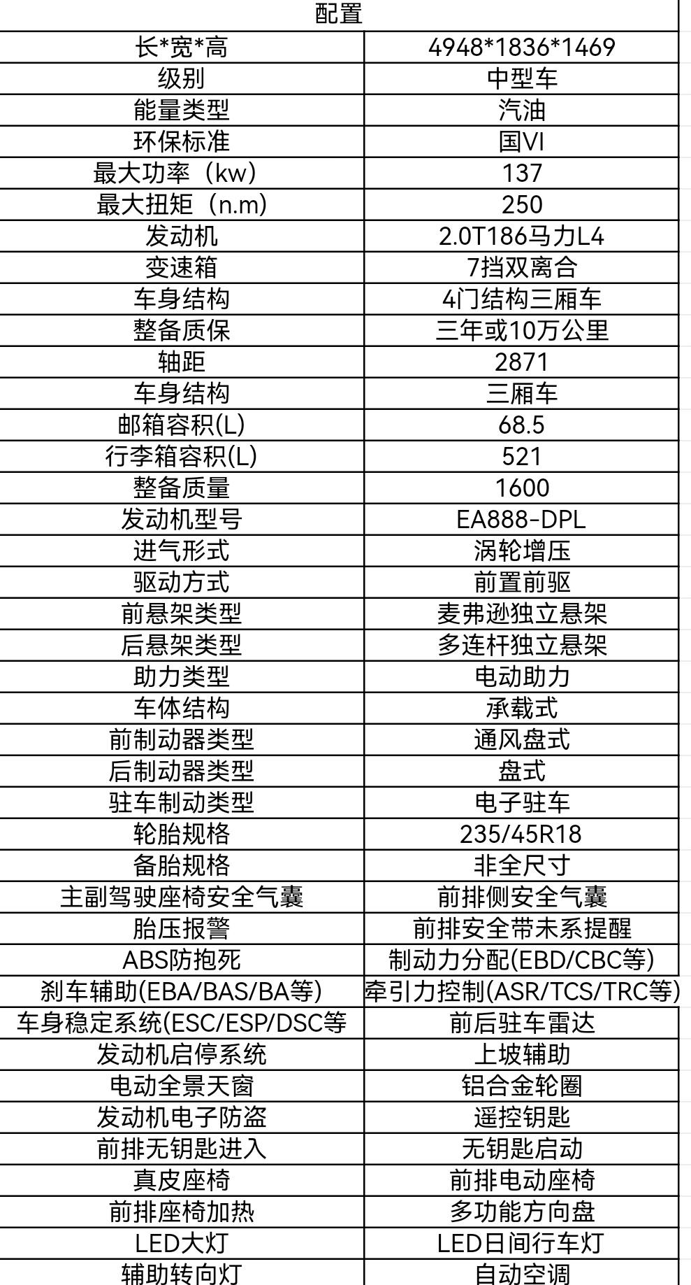

参考样式图如下：
黑色
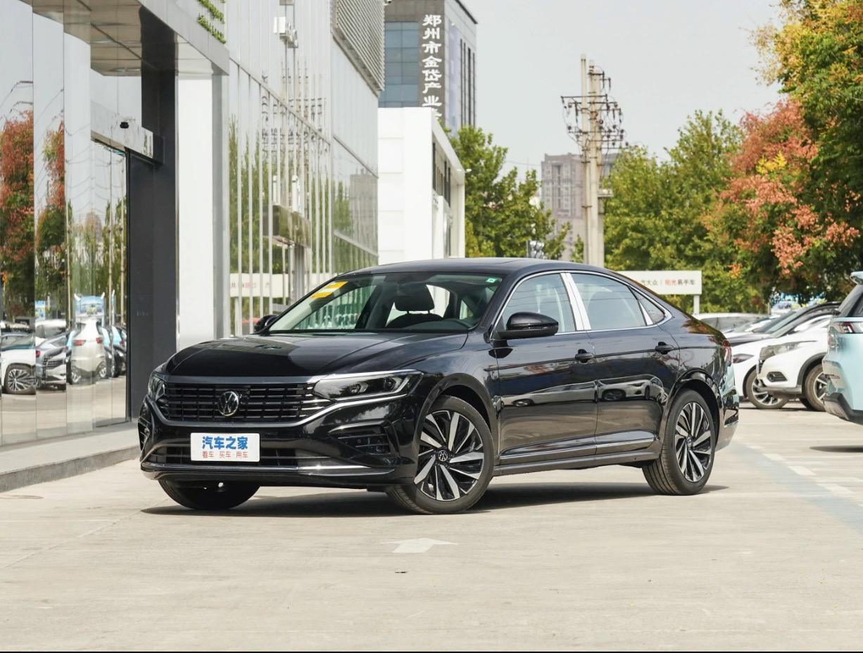

内饰图
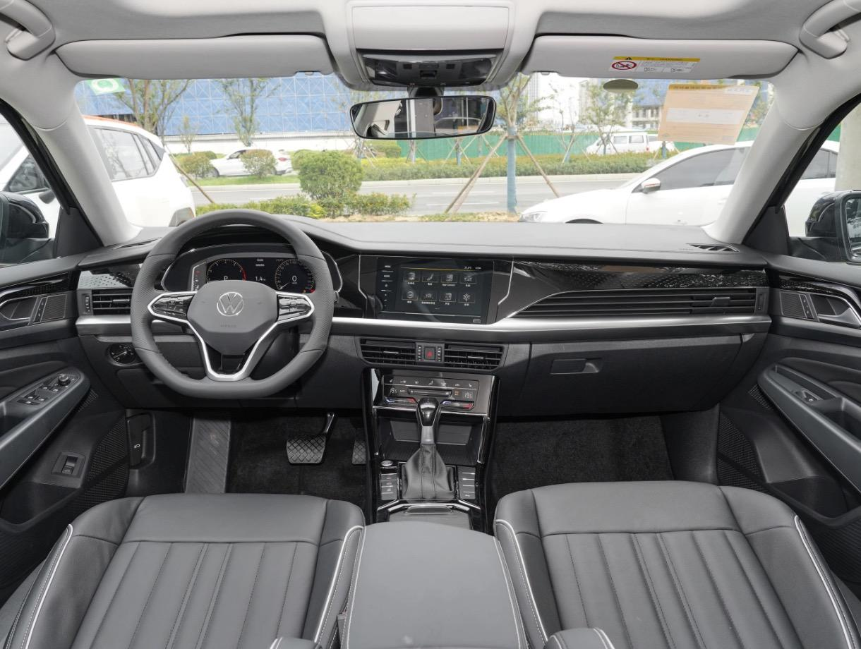

三、采购要求
1、必须是符合国家标准的合格产品。
2、必须是符合品名、型号、规格、数量的产品。
3、车辆必须是全新的，并完全符合生产厂所规定的质量，性能标准及国家有关。
4、出具符合采购方需要的增值税专用发票（税费由供应商负责）。
5、协助采购方办理验收相关手续。
6、供应商负责将车辆送达采购方指定的地点、运输过程中出现问题，供应商承担全部责任。
7、车辆购置税、保险费（需买全险）、下户费及运输过程中产生的一切费用均由中标方承担。

第四章 响应文件格式与要求

竞争性磋商响应文件
（正本/副本）
项目名称：
项目编号：

竞标人名称
年 月 日

格式一：
目录

1.竞标承诺书
2.产品最终报价表（包括税费等）
3.售后服务承诺：含售后服务、最长质保期限、服务响应及解决问题时限等。
4.业绩证明（近2年同类产品业绩证明，中标通知书或合同）。
5.投标人须提供的各类相关证明材料

格式二 ： （一）竞标承诺书

鄂尔多斯空港运输有限公司：
1.按照已收到的项目编号为 CG/YSGS-23-001-W的车辆采购项目竞争性磋商文件要求，经我公司认真研究竞标须知、售后服务方案、资质要求和其它有关要求后，我方愿按上述合同条款、售后服务方案、资质要求以人民币（大写） 元（￥ ）投标总报价进行竞标。我方完全接受本次竞争性磋商文件规定的所有要求，并承诺在成交后履行我方的全部义务。我方的最终报价为总承包价，保证不以任何理由增加报价。如有缺项、漏项部份，均由我方无条件负责补齐。
2. 一旦我方成交，我方保证在合同签订后提供高质量的服务。
3. 我方郑重声明：所提供的响应文件内容全部真实有效。
4. 我方接受采购文件所列须知中关于没收谈判保证金的约定。
5. 我方同意提供按照贵方可能另外要求的与其竞标有关的任何数据或资料。除非另外达成协议并生效，否则，成交通知书和本响应文件将构成约束双方合同的组成部分。

竞标人名称：
详细地址： 邮政编码：
电 话： 传 真： 电子函件：
竞标人开户银行：
账号/行号：
竞标人法人签字：
竞标人法人授权代表签字：

竞标人名称(公章)：
年 月 日

格式三 （二）法定代表人授权委托书

兹委派我单位 （姓名）参加贵单位组织的 采购活动（项目编号： ），委派人全权代表我单位处理本次竞标中的有关事务，并签署全部有关文件、协议及合同。我单位对委托代理人签署内容负全部责任。
本授权书于签字盖章后生效，在贵中心收到撤消授权的书面通知以前，本授权书一直有效。被授权人签署的所有文件不因授权的撤消而失效。
委托代理人无转委权。
特此委托。

委托代理人身份证扫描件
（本证件需直接扫描，不允许粘贴）

法定代表人身份证扫描件
（本证件需直接扫描，不允许粘贴）

竞标人：（公章）

法定代表人：（签字）
年 月 日

格式四
（三）投标报价表
项目名称：
项目编号：
联系人：
联系电话：
序号 | 货物名称 | 数量 | 颜色 | 单车价（元） | 税率 | 总价（元）
1 | 小轿车 | 1辆 | 黑色
注：标价表中所报价格均为含税价，包括税费、下户费、运输费、保险费等。

供应商名称：（公章）
日期： 年 月 日

（四）项目售后服务及质量承诺（格式自定）
（五）业绩证明（近2年同类产品业绩证明，中标通知书或合同）
（六）投标人须提供的各类相关证明材料
1、资格证明材料（包含三证合一营业执照（副本）复印件、经营许可证复印件）、开户许可证；
2、投标人认为需提供的相关证明文件及资料 。

